ОМСКАЯ ОБЛАСТНАЯ ФЕДЕРАЦИЯ ТАЙСКОГО БОКСА

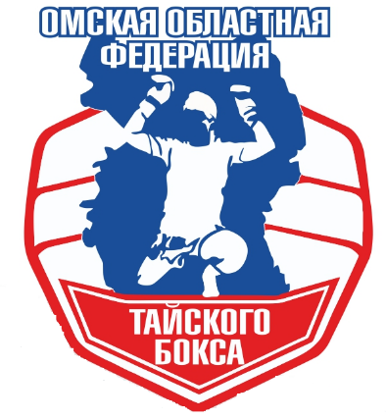
Руководителям региональных
Федераций тайского бокса,
Руководителям спортивных школ, спортивных клубов, групп
тайского бокса

19-21 февраля 2014 года в городе Омске проводится открытое первенство Омской области среди молодежи. День приезда 18 февраля, день отъезда 22 февраля.
Приезд в город Омск, гостиничный комплекс «Ника» (ул.Суворова,110).
Стоимость размещения от 550 до 800 рублей с одного человека в сутки. Имеются номера стоимостью и более 550 рублей.
По вопросам размещения необходимо связаться с оргкомитетом соревнований Дюрдь Юрий Васильевич 8-913-628-13-49( адрес электронной почты thaybox@mail.ru Д.Н. Алексеев т. 8 904 321 4921 scorpion55@list.ru.
В.Я. Манчур т. 8-961 882 84-51

Приезжим командам будет предоставляться трансфер.
Команды, которые не свяжутся со оргкомитетом соревнований по вопросу размещения, до 10 февраля 2014 года, будут размещены по более высокой цене.
Соревнования будут проводиться на одном ринге. Место проведения соревнований ТВЦ Континент, 70 лет Октября 25/1. Стартовый взнос – 350 рублей с одного участника представляющего г.Омск и Омскую область .
Спорсмены представляющие другие регионы стартовый взнос 200 рублей.
Каждая команда, имеющая в своем составе 4 и более спортсменов, должна предоставить 1-го спортивного судью.

В мандатную комиссию соревнований предоставляется:
- заявка на участие в соревнованиях заверенная региональным медицинским учреждением, осуществляющим контроль и медицинский допуск спортсменов сборных команд региона при выездах на всероссийские соревнования,
- страховой полис от несчастного случая,
- общегражданский паспорт с регистрацией..
Напротив фамилии каждого спортсмена ставится допуск для участия в соревновании (печать, подпись врача). Внизу именной заявки указывается, сколько всего спортсменов допускается к участию в соревнованиях и заверяется соответствующей печатью и подписью (подпись должна быть расшифрована, например: подпись и далее А.И.Иванова).
В случае если именная заявка будет оформлена с нарушением установленных требований в части медицинского допуска, участники команды не будут допущены к соревнованиям.

Возрастные категории :
12-13 лет
14-15 лет
16-17 лет
Главный судья открытого Первенства Омской области Мусин Вилен Батталович– (г.Уфа), главный секретарь – В.Лырщиков (г.Новокузнецк Кемеровская область).

ПРЕЗИДЕНТ ООФТБ В.С. Дюрдь

